**BAB I**

# PENDAHULUAN

* 1. **Latar Belakang**

Di era globalisasi ini, semua orang memerlukan jaringan komputer, terutama internet.Internet adalah sebuah jaringan komputer yang saling terhubung dengan menggunakan suatu sistem standar global transmission control protocol/internet protocol (TCP/IP) yang digunakan sebagai protokol pertukaran paket dalam melayani miliaran pengguna yang terdapat di seluruh dunia. Semua komponen yang tergabung dalam jaringan komponen internet harus mampu menghasilkan suatu sistem jaringan komunikasi dan informasi yang handal dalam menunjang kehidupan sehari-hari masyarakat dunia.

Wifi Router adalah salah satu solusi untuk masyarakat umum yang berfungsi sebagai gateway internet, hotspot, DHCP server, bandwidth limiter dan firewall. Wifi Router ini dapat digunakan sebagai penunjang bagi masyarakat dalam menghadapi era globalisasi ini. Gateway adalah sebuah perangkat yang digunakan untuk menghubungkan satu jaringan [komputer](http://id.wikipedia.org/wiki/Komputer) dengan satu atau lebih jaringan komputer yang menggunakan protokol [komunikasi](http://id.wikipedia.org/wiki/Komunikasi) yang berbeda sehingga informasi dari satu jaringan komputer dapat diberikan kepada jaringan komputer lain yang protokolnya berbeda. Istilah gateway merujuk kepada hardware atau software yang menjembatani dua apliqkasi atau jaringan yang tidak kompatibel, sehingga data dapat ditransfer antar komputeryang berbeda-beda. Salah satu contoh penggunaan gateway adalah pada email, sehingga pertukaran email dapat dilakukan pada sistem yang berbeda.

Hotspot adalah suatu istilah bagi sebuah area dimana orang atau user bisa mengakses jaringan internet, asalkan menggunakan PC, laptop atau perangkat lainnya dengan fitur yang ada WiFi (Wireless Fidelity) sehingga dapat mengakses internet tanpa media kabel. Fungsi Hotspot yaitu bisa melakukan koneksi internet seperti browsing, berkirim email,chatting transaksi bank, men-download, sambil menunggu seseorang hangout, maupun saat bertemu dengan rekan bisnis dan lain-lain.

Pada jaringan komputer, ada yang disebut dengan DHCP server (Dynamic Configuration Protocol) adalah layanan yang secara otomatis memberikan nomor IP kepada komputer yang memintanya. Komputer yang memberikan nomor IP disebut sebagai DHCP server, sedangkan komputer yang meminta nomor IP disebut sebagai DHCP Client. Dengan demikian administrator tidak perlu lagi harus memberikan nomor IP secara manual pada saat konfigurasi TCP/IP, tapi cukup dengan memberikan referensi kepada DHCP Server.

Selain DHCP server, pada Wfi Router ada juga yang disebut Bandwidth limiter. Bandwidth limiter adalah software yang dapat gunakan untuk membatasi bandwidth koneksi untuk user pada suatu LAN atau WAN, jadi ini dimaksudkan supaya setiap user memperoleh bandwidth yang sama dengan aplikasi bandwidth limiter ini.

Dan untuk mengamankan jaringan Wifi yang sudah dibangun, memerlukan yang disebut dengan Firewall . Firewall adalah sistem keamanan jaringan komputer yang digunakan untuk melindungi komputer dari beberapa jenis serangan dari komputer luar. Secara umum Firewall digunakan untuk mengontrol akses terhadap siapapun yang memiliki akses terhadap jaringan privat dari pihak luar. Mengingat zaman sekarang ini banyak perusahaan yang memiliki akses ke [Internet](http://www.jaringankomputer.org/jenis-jenis-jaringan-komputer/) maka perlindungan terhadap aset digital perusahaan tersebut dari serangan para hacker, pelaku spionase, ataupun pencuri data lainnya sehingga fungsi firewall menjadi hal yang sangat esensial.

Dari latar belakang diatas, maka saya mengambil judul untuk laporan ini yaitu“Merancang Bangun Dan Mengkonfigurasi Wifi Router sebagai gateway internet, hotspot, DHCP server, bandwidth Limiter dan firewall ”.

* 1. **Rumusan Masalah**

Pada materi uji kompetensi ini terdapat beberapa permasalahan yang mendasar (inti) tentang merancang bangun dan mengkonfigurasi Wifi Router yang berfungsi sebagai gateway internet, hotspot, DHCP server, bandwidth Limiter dan firewall.

1. Apa yang dimaksud dengan Wifi dan hotspot ?
2. Apa pengertian dari gateway internet, hotspot, DHCP server, bandwidth Limiter dan firewall ?
3. Apa fungsi dari gateway internet, hotspot, DHCP server, bandwidth Limiter dan firewall ?
4. Apa saja yang diperlukan dalam pembuatan laporan ini, apakah dari hardware ataupun software ?
5. Bagaimana cara mengkonfigurasi atau membangun sebuah Wifi Router yang berfungsi sebagai gateway internet, hotspot, DHCP server, bandwidth Limiter dan firewall ?
   1. **Maksud Dan Tujuan dan Manfaat**

Maksud dari uji kompetensi dari merancang bangun dan mengkonfigurasi Wifi Router yang berfungsi sebagai gateway internet, hotspot, DHCP server, bandwidth Limiter dan firewall adalah untuk membuat sebuah rancangan topologi jaringan dan mengkonfigurasi semua perangkat-perangkat jaringan yang telah disediakan dengan baik dan benar hingga berfungsi menjadi gateway internet, hotspot, DHCP server, bandwidth Limiter dan firewall.

Adapun tujuan dari uji kompetensi ini yaitu untuk menguji sejauh mana kemampuan para siswa/siswi dalam memahami persoalan jaringan komputer yang ada.

Dan manfaat dari merancang bangun dan mengkonfigurasi Wifi Router yang berfungsi sebagai gateway internet, hotspot, DHCP server, bandwidth Limiter dan firewall yaitu untuk memudahkan para user (pengguna) dalam mengakses internet secara efisien, efektif, dan mengamankan jaringan internet serta memberikan ilmu pengetahuan tentang jaringan komputer bagi para siswa Teknik Komputer dan Jaringan.

* 1. **Metode Yang Digunakan**

Metode yang digunakan dalam pembuatan laporan ini yaitu dengan metode observasi (pengamatan), pengumpulan data, praktek dan study pustaka.

* 1. **Sistematika Penulisan**

Adapun sistematika dalam penulisan laporan ini yaitu sebagai berikut :

**BAB I (PENDAHULUAN)**

Pada bab ini berisi tentang latar belakang, maksud, tujuan, manfaat, metode yang digunakan dan sistematika penulisan yang digunakan dalam pembuatan laporan ini.

**BAB II (LANDASAN TEORI)**

Pada bab ini menjelaskan tentang penjelasan dan pengertian  yangberkaitan dengan materi Uji Kompetensi.

**BAB III (ANALISA DAN LANGKAH KERJA)**

Pada bab ini menjelaskan tentang cara mengkonfigurasi dan membangun Wifi Router yang berfungsi sebagai gateway internet, hotspot, DHCP server, bandwdith Limiter dan firewall

**BAB IV (KESIMPULAN DAN SARAN)**

Pada bagian terakhir dalam pembuatan laporan ini berisi kesimpulan dan saran dari materi membangun dan mengkonfigurasi Wifi Router yang berfungsi sebagai gateway internet, hotspot, DHCP server, bandwidth Limiter dan firewall.

# BAB II

# LANDASAN TEORI

* 1. **Wifi Router**

WIFI Router merupakan perangkat yang digunakan untuk mengirimkan atau meneruskan paket data ke jaringan komputer, mobile phone atau perangkat jaringan lainnya melalui koneksi wireless (tanpa kabel). Wifi Router adalah salah satu solusi bagi masyarakat umum dalam memudahkan penggunaan teknologi zaman sekarang. Wifi Router dapat berfungsi sebagai gateway internet, hotspot, DHCP server, bandwidth limiter, firewall dan masih banyak lagi. Wifi Router ini dapat digunakan sebagai penunjang bagi masyarakat dalam menghadapi era globalisasi ini.

## Pengertian

## Berikut adalah pengertian gateway internet, hotspot, dhcpserver,bandwidth limiter, dan firewall:

1. **Gateway**

Gateway adalah sebuah perangkat yang digunakan untuk menghubungkan satu jaringan [komputer](http://id.wikipedia.org/wiki/Komputer) dengan satu atau lebih jaringan komputer yang lainnya menggunakan protokol [komunikasi](http://id.wikipedia.org/wiki/Komunikasi) yang berbeda sehingga informasi dari satu jaringan komputer dapat diberikan kepada jaringan komputer lain yang protokolnya berbeda. Seiring dengan merebaknya [internet](http://id.wikipedia.org/wiki/Internet), definisi gateway seringkali bergeser. Tidak jarang pula pemula menyamakan gateway dengan router yang sebetulnya tidak benar. Kadangkala kata gateway digunakan untuk mendeskripsikan perangkat yang menghubungkan jaringan komputer besar dengan jaringan komputer besar lainnya. Hal ini muncul karena seringkali perbedaan protokol komunikasi dalam jaringan komputer hanya terjadi di tingkat jaringan komputer yang besar. Gateway adalah sebuah perangkat yang digunakan untuk menghubungkan satu jaringan komputer dengan satu atau lebih jaringan komputer yang menggunakan protokol komunikasi yang berbeda sehingga informasi dari satu jaringan komputer dapat diberikan kepada jaringan komputer lain yang protokolnya berbeda.

Istilah gateway merujuk kepada hardware atau software yang menjembatani dua aplikasi atau jaringan yang tidak kompatibel, sehingga data dapat ditransfer antar komputer yang berbeda-beda. Salah satu contoh penggunaan gateway adalah pada email, sehingga pertukaran email dapat dilakukan pada sistem yang berbeda.

Host yang digunakan untuk mengalihkan lalu lintas jaringan dari satu jaringan ke jaringan lain, juga digunakan untuk melewatkan lalu lintas jaringan dari satu protokol ke protokol lain. Gateway juga dipergunakan untuk menghubungkan dua jenis jaringan komputer yang arsitekturnya sama sekali berbeda. Jadi gateway lebih kompleks daripada bridge.

1. **Hotspot**

Hotspot adalah suatu istilah bagi sebuah area dimana orang atau user bisa mengakses jaringan internet asalkan menggunakan PC, laptop atau perangkat lainnya dengan fitur yang ada WiFi (Wireless Fidelity) sehingga dapat mengakses internet tanpa media kabel. Atau definisi Hotspot yang lain adalah area dimana seorang client dapat terhubung dengan internet secara wireless dari PC, Laptop, notebook ataupun gadget seperti Handphone dalam jangkauan kurang lebih beberapa ratus meter tergantung dari kekuatan frekuensi atau sinyalnya.

1. **DHCP Server**

DHCP (Dynamic Configuration Control Protocol) adalah layanan yang secara otomatis memberikan nomor IP kepada komputer yang memintanya. Komputer yang memberikan nomor IP disebut sebagai DHCP server, sedangkan komputer yang meminta nomor IP disebut sebagai DHCP Client. Dengan demikian administrator tidak perlu lagi harus memberikan nomor IP secara manual pada saat konfigurasi TCP/IP, tapi cukup dengan memberikan referensi kepada DHCP Server.Pada saat kedua DHCP client dihidupkan, maka komputer tersebut melakukan request ke DHCP Server untuk mendapatkan nomor IP. DHCP menjawab dengan memberikan nomor IP yang ada di database DHCP. Setelah DHCP Server memberikan nomor IP, maka server meminjamkan (lease) nomor IP yang ada ke DHCP Client dan mencoret nomor IP tersebut dari daftar pool. Nomor IP diberikan bersama dengan subnet mask dan default gateway. Jika tidak ada lagi nomor IP yang dapat diberikan, maka client tidak dapat menginisialisasi TCP/IP, dengan sendirinya tidak dapat tersambung pada jaringan tersebut. Setelah periode waktu tertentu, maka pemakaian DHCP Client tersebut dinyatakan selesai dan apabila client tidak memperbaharui permintaan kembali, maka nomor IP tersebut dikembalikan kepada DHCP Server, dan server dapat memberikan nomor IP tersebut kepada Client yang membutuhkan. Lama periode ini dapat ditentukan dalam menit, jam ataupun hari. Jangka waktu tersebut disebut dinamakan leased period.

Keuntungan dari penggunaan DHCP dari sisi system administrator adalah tidak perlu melakukan pencatatan alamat IP pada masing-masing PC client. Mungkin untuk kebutuhan sampai dengan 10 atau 20 PC client masih bisa tangani, namun jika client yang kita tangani sampai dengan 50 atau 100 bahkan lebih, bisa anda bayangkan betapa rumit dan melelahkan pekerjaan yang harus ditangani.

Tujuan utama dari penggunaan Dynamic Host Configuration Protocol adalah untuk memberikan pengaturan IP address secara tersentralisasi melalui suatu server daripada harus melakukan konfigurasi satu persatu pada setiap mesin client. Sebuah mesin client yang dikonfigurasi menggunakan DHCP tidak dapat mengatur IP address secara static dengan sendirinya, semuanya diatur dan ditentukan oleh server DHCP.

Salah satu cara dalam penggunaan DHCP adalah dengan mengenali alamat hardware terlebih dahulu dari setiap MAC Address, kemudian memberikan client tersebut setting IP address. DHCP juga dapat di konfigurasi sedemikian rupa sehingga DHCP server dapat memberikan alamat-alamat IP secara dinamis pada host yang terhubung dengannya, dengan menggunakan range IP address yang telah ditentukan.

Dengan kelebihan ini, DHCP membuat kerja para administrator jaringan menjadi lebih mudah. Setiap kali ada perubahan yang terkait dengan pengalamatan dan konfigurasi pada jaringan secara global, dapat di implementasikan secara tersentral dengan hanya melakukan perubahan file konfigurasi pada server. Hal ini tentu saja lebih efisien daripada harus melakukan setting atau men-setup pada tiap-tiap host. Disamping itu, sangat mudah bagi untuk mengintegrasikan mesin-mesin terutama mesin yang baru ke dalam jaringan karena mesin-mesin tersebut akan mendapatkan alamat melalui pooling alamat yang dibuat pada server.

Sebuah server DHCP tidak hanya memberikan alamat IP dan netmask-nya saja, tetapi juga memberikan host name (nama host), domain name, gateway dan name server (DNS) yang digunakan oleh mesin client tersebut. DHCP juga dapat memiliki beberapa parameter lain seperti penggunaan time server yang dapat di akses oleh setiap client.

1. **Bandwidth Limiter**

Bandwidth limiter adalah software yang dapat digunakan untuk membatasi bandwidth koneksi untuk user pada suatu LAN atau WAN, jadi ini dimaksudkan supaya setiap user memperoleh bandwidth yang sama dengan aplikasi bandwidth limiter ini. Bandwidth limiter juga disebut sebagai suatu ukuran dari banyaknya informasi yang dapat mengalir dari suatu tempat ke tempat lain dalam suatu waktu tertentu. Bandwidth dapat dipakai untuk mengukur baik aliran data analog maupun data digital.

Bandwidth adalah luas atau lebar cakupan frekuensi yang digunakan oleh sinyal dalam medium transmisi. Dalam kerangka ini, bandwidth dapat diartikan sebagai perbedaan antara komponen sinyal frekuensi tinggi dan sinyal frekuensi rendah. Frekuensi sinyal diukur dalam satuan Herzt. Sinyal suara tipikal mempunyai bandwidth  sekitar 3 KHz, analog TV broadcast mempunyai Bandwidth sekitar 6 MHz. Sedangkan dalam ilmu komputer bandwidth dapat diartikan sebagai suatu penghitungan konsumsi data yang tersedia pada suatu telekomunikasi.

1. **Firewall**

Firewall adalah sistem keamanan jaringan komputer yang digunakan untuk melindungi komputer dari beberapa jenis serangan dari akses komputer luar yang tidak bertanggung jawab.

Firewall berfungsi sebagai sistem yang memberi otorisasi pada lalu lintas [jaringan komputer](http://www.jaringankomputer.org/) yang dianggapnya aman untuk melaluinya dan melakukan pencegahan terhadap jaringan yang dianggap tidak aman. Firewall dapat berupa perangkat lunak atau perangkat keras yang menyaring lalu lintas jaringan antara jaringan.

Untuk meningkatkan tingkat keamanan jaringan komputer, firewall memberikan informasi rinci dengan pola-pola lalu lintas jaringan. Perangkat ini penting dan sangat diperlukan karena bertindak sebagai gerbang keamanan antara jaring komputer internal dan jaringan komputer eksternal.

Secara umum Firewall digunakan untuk mengontrol akses terhadap siapapun yang memiliki akses terhadap jaringan privat dari pihak luar. Saat ini, [pengertian firewall](http://www.jaringankomputer.org/firewall-pengertian-fungsi-manfaat-dan-cara-kerja-firewall/) difahami dengan istilah generik yang merujuk pada fungsi firewall sebagai sistem pengatur komunikasi antar dua jaringan yang berlainan. Mengingat sekarang ini banyak perusahaan yang memiliki akses ke [Internet](http://www.jaringankomputer.org/jenis-jenis-jaringan-komputer/), maka perlindungan terhadap aset digital perusahaan tersebut sangat penting untuk melindungi dari serangan para hacker, pelaku spionase, ataupun pencuri data lainnya, sehingga fungsi firewall menjadi hal yang sangat esensial.

## Fungsi

## Berikut adalah fungsi Gateway internet, Hotspot, DHCP Server, Bandwidth Limiter, dan Firewall.

1. **Fungsi Gateway internet**

Fungsi Gateway bisa diartikan sebagai komputer yang memiliki 2 buah network interface untuk menghubungkan 2 buah jaringan atau lebih. Di Internet, suatu alamat bisa ditempuh lewat gateway-gateway yang memberikan jalan/rute ke arah mana yang harus dilalui supaya paket data sampai ke tujuan. Kebanyakan gateway menjalankan routing daemon (program yang meng-update secara dinamis tabel routing). Karena itu gateway juga biasanya berfungsi sebagai router.

1. **Fungsi Hotspot**

Seperti yang telah dijelaskan pada materi hotspot sebelumnya, maka fungsi Hotspot yaitu Hotspot memungkinkan semua orang bisa melakukan koneksi internet seperti browsing, berkirim email, chatting, transaksi bank, men-download, dan lain-lain pada area tertentu.

1. **Fungsi DHCP Server**

DHCP (Dynamic High Control Protocol) berfungsi memberikan nomor IP kepada komputer yang memintan (request) untuk memberikan nomor IP secara otomatis. Komputer yang memberikan nomor IP disebut sebagai DHCP server, sedangkan komputer yang meminta nomor IP disebut sebagai DHCP Client. Dengan demikian administrator tidak perlu lagi harus memberikan nomor IP secara manual pada saat konfigurasi TCP/IP, tapi cukup dengan memberikan referensi kepada DHCP Server.

1. **Fungsi Bandwidth Limiter**

Bandwidth limiter pada komputer dalam  sebuah jaringan bisa berfungsi untuk membagi kuota atau jumlah konsumsi data yang akan diberikan kepada setiap user yang masuk pada sebuah jaringan, baik itu LAN ataupun MAN sekalipun. Bandwidth limiter dapat mengatur speed up download maupun upload sesuai dengan keinginan administrator. Dengan demikian, bandwidth yang dimiliki oleh user satu dengan yang lainnya tidak akan saling berebut. Dalam hal ini, administrator dapat memberikan kecepatan akses internet sesuai dengan kebutuhan yang diperlukan oleh user.

1. **Fungsi Firewall**

Fungsi firewall yaitu untuk mengontrol, memfilter, dan mengatur  lalu lintas data yang diizinkan untuk mengakses jaringan privat yang dilindungi, mengawasi arus paket data yang mengalir di jaringan, dan menjaga data yang dimiliki agar tidak terjadi pemalsuan/perubahan pada data tersebut.

* 1. **Software maupun hardware yang diperlukan**

Software maupun hardware yang diperlukan adalah:

1. **Hardware**

Adapun komponen hardware yang diperlukan sebagai berikut:

1. Konektor RJ 45

RJ 45 adalah konektor kabel ethernet yang memiliki fungsi sebagai konektor pada topologi jaringan komputer LAN atau pada tipe jaringan yang lainnya. Fungsi RJ 45 yaitu sebagai penghubung antara kabel UTP (Unsield Twisted Pair) menuju ke Transceiver.

Untuk memasang konektor RJ45 ini diperlukan teknik khusus yang mengharuskan tiap warna pada kabel UTP terpasang dengan berututan dan tidak terbalik. Urutan warna tersebut dibagi menjadi 2, yaitu T568A dan T568B. Sedangkan kalau pada fungsinya dibagi menjadi 3 lagi yaitu urutan straight, crossover dan Rollover.

Straight Through Configurationbiasa digunakan untuk menghubungkan perangkat jaringan dengan tingkat hierarki yang berbeda. Sebagai contoh adalah ketika kita menghubungkan PC ke jaringan komputer kita di kantor lewat switch. Tipe kabel jenis ini lebih umum digunakan dan relatif lebih mudah dalam penyusunan kabelnya saat memasang konektor RJ45.

Sedangkan kabel Cross Over Configurationbiasa digunakan untuk menghubungkan dua perangkat jaringan dengan hierarki setingkat, sebagai contoh koneksi antara PCke PC, atau PC ke AP, Routerke router.

Dan kabel Rollover biasanya digunakan untuk mengakses router dengan PC/laptop. Konfigurasi kabel jenis ini cukup simpel karena kita tinggal membalik urutan kabel yang kita pasang di satu sisi. Misal kita menggunakan standar T568B, maka kita tinggal membalik urutan menjadi coklat untuk urutan pertama di ujung kabel yang lain.

1. Kabel UTP

Kabel UTP adalah singkatan dari “unshielded twisted pair” yaitu jenis kabel ini terbuat dari bahan penghantar tembaga, mempunyai isolasi dari plastik dan terbungkus oleh bahan isolasi yang dapat melindungi dari api dan juga kerusakan fisik, kabel UTP sendiri terdiri dari 4 pasang inti kabel yang saling berbelit dimana masing-masing pasang mempunyai kode warna berbeda. Jadi definisi kabel UTP adalah suatu jenis kabel yang dapat dipakai untuk membuat jaringan komputer, berupa kabel yang pada bagian dalamnya berisikan 4 pasang kabel inti. Kabel unshielded twisted pair ini terbagi kedalam 2 jenis diantaranya, Shielded dan Unshielded. Shielded adalah jenis dari kabel UTP yang memiliki selubung pembungkus, sedangkan unshielded adalah jenis yang tidak mempunyai selubung pembungkus. Untuk koneksinya kabel jenis ini memakai konektor RJ 45

Fungsi kabel UTP yaitu dapat digunakan sebagai kabel untuk jaringan local area network (LAN) dan umumnya kabel UTP memiliki impedansi kurang lebih 100 Ohm, dan dibagi menjadi beberapa kategori berdasarkan kemampuannya sebagai penghantar data. Kategorinya yaitu sebagai berikut :

1. Kategori 1

Kabel UTP category 1 adalah jenis kabel UTP dengan kualitas transmisi yang terendah, didesain untuk mendukung komunikasi suara analog saja.

1. Kategori 2

Kabel UTP category 2 adalah jenis kabel UTP yang memiliki kualitas transmisi yang lebih baik dibandingkan dengan kabel UTP kategori 1, jenis atau kategori ini didesain untuk mendukung komunikasi data dan juga suara digital. Kabel ini bisa mentransmisikan data sampai 4 Mb/detik.

1. Kategori 3

Kabel UTP category 3 adalah kabel UTP dengan kualitas transmisi yang lebih baik dibandingkan dengan kabel UTP kategori 1 ataupun 2, jenis atau kategori ini didesain untuk mendukung komunikasi data dan suara pada kecepatan hingga 10 Mb/detik.

1. Kategori 4

Kabel UTP category 4 adalah suatu jenis kabel UTP dengan kualitas transmisi yang jauh lebih lebih baik jika dibandingkan dengan kabel UTP Category 3 atau sebelumnya, didesain untuk mendukung komunikasi data dan juga suara sampai kecepatan 16 Mb/detik.

1. Kategori 5

Kabel UTP category 5 adalah suatu jenis kabel UTP dengan kualitas transmisi yang lebih baik jika dibandingkan dengan kabel UTP Category 4 atau yang sebelumnya, didesain untuk mendukung komunikasi data dan komunikasi suara pada kecepatan sampai 100 Mb/detik.

1. Kategori 6

Kabel UTP category 6 adalah jenis standar kabel UTP dengan sertifikasi resmi paling tinggi.

1. Kategori 7

Kabel UTP category 7  adalah jenis kabel premium yang sangat cocok sekali sebagai media yang high traffic, yaitu berbagai macam aplikasi dalam 1 kabel (single cable). Maksimum data yang terkirim sampai 10 Gbit/detik, dengan frekuensi 1000 Mhz.

1. Tang Crimping

Tang crimping adalah peralatan yang digunakan untuk meng-crimping konektor RJ 45 ataupun RJ 11 yang sudah terpasang dengan benar di kabel UTP. Fungsi dari tang crimping ini yaitu untuk memotong kabel, untuk mengelupas kulit kabel dan untuk meng-crimping RJ45.

1. Lan Tester

Tester adalah peralatan jaringan yang digunakan untuk mengecek susunan kabel yang telah dipasang dan mempunyai slot konektor RJ 45 atau RJ 11. pada tester terdapat led indikator yang fungsinya mengecek kebenaran pada kabel yang kita buat. Misalkan, kita mengecek kabel yang sudah kita buat dengan susunan striaght, maka lampu led tersebut akan berjalan berbarengan dengan lampu yang lainnya lagi.

1. PC

PC adalah singkatan dari Personal Computer yang merupakan bahasa Inggris yang jika diartikan kedalam bahasa Indonesia menjadi Komputer Pribadi.Sesuai dengan namanya PC diciptakan khusus untuk digunakan oleh perorangan untuk memenuhi kebutuhan seseorang pada sebuah sistem yang mampu untuk membantu mempermudah pekerjaan.

1. Modem

Modem ialah sebuah singkatan dari Modulator Demodulator. Modulator adalah bagian dari modem yang berfungsi untuk mengubah sinyal informasi menjadi sinyal pembawa atau carrier dan siap dikirimkan, sedangkan Demodulator merupakan bagian yang memisahkan sinyal informasi dari sinyal pembawa yang diterima yang selanjutnya informasi tersebut dapat diterima dengan baik.

Modem adalah penggabungan dari 2 alat tersebut yang artinya modem merupakan suatu alat komunikasi dua arah. Setiap perangkat komunikasi jarak jauh 2 arah pada umumnya memakai bagian yang disebut modem, seperti Microwave Radio dan sebagainya, namun pada umumnya istilah modem dikenal sebagai sebuah Perangkat keras yang digunakan untuk keperluan komunikasi pada komputer.

Data yang berasal dari komputer yang berbentuk sinyal digital yang diberikan kepada modem guna diubah menjadi sebuah sinyal analog. Ketika modem menerima data luar berupa suatu sinyal analog, modem akan mengubahnya menjadi sinyal digital agar dapat diproses untuk lebih lanjut oleh komputer. Sinyal analog tersebut dapat dikirimkan dengan menggunakan berbagai media telekomunikasi seperti radio, telepon dan sebagainya. Setibanya di modem tujuan, sinyal analog tersebut akan diubah menjadi sinyal digital kembali serta dikirimkan kepada komputer.

1. Routerboard

Router adalah perangkat network yang digunakan untuk menghubungkan beberapa network, baik network yang sama maupun berbeda. Dari segi teknologinya router menghubungkan network yang menggunakan topologi bus, star dan ring.  Router minimal memiliki 2 network interface.

Router berfungsi sebagai penghubung antar dua atau lebih jaringan untuk meneruskan data dari satu jaringan ke jaringan lainnya. Router berbeda dengan switch, switch merupakan penghubung beberapa alat untuk membentuk suatu Local Area Network (LAN).

Router sangat banyak digunakan dalam jaringan berbasis teknologi protokol TCP/IP, dan router jenis itu disebut juga dengan IP Router. Selain IP Router, ada lagi AppleTalk Router, dan masih ada beberapa jenis router lainnya. Internet merupakan contoh utama dari sebuah jaringan yang memiliki banyak router IP.

Router juga dapat digunakan untuk menghubungkan banyak jaringan kecil ke sebuah jaringan yang lebih besar, yang disebut dengan internetworking. Router juga dapat digunakan untuk menghubungkan LAN ke sebuah layanan telekomunikasi seperti halnya telekomunikasi leased line atau Digital Subscriber Line (DSL). Router yang digunakan untuk menghubungkan LAN ke sebuah koneksi leased line seperti access server. Sementara itu, router yang digunakan untuk menghubungkan jaringan lokal ke sebuah koneksi DSL disebut juga dengan DSL router. Router-router jenis tersebut umumnya memiliki fungsi sebagai firewall untuk melakukan penyaringan paket berdasarkan alamat sumber dan alamat tujuan paket. Router yang memiliki fitur penyaringan paket disebut juga dengan packet filtering router. Router umumnya memblokir lalu lintas data yang dipancarkan secara broadcast sehingga dapat mencegah adanya broadcast storm

## 2.4 Software Aplikasi

**1. GUI dan CLI**

GUI adalah antarmuka pada sistem operasi yang menggunakan tampilan grafis, dapat dikendalikan menggunakan beberapa macam alat input, seperti mouse, keyboard atau touchscreen. Pada antarmuka GUI terdapat jendela, menu, tombol, icon, dan lain-lain yang didesain supaya pengguna lebih mudah, nyaman dan cepat dalam berinteraksi dengan sistem operasi atau aplikasi.

Dalam penerapannya, GUI lebih banyak digunakan untuk kebutuhan pengguna umum atau komputer desktop/client, karena tujuannya lebih ke user friendly. Contoh sistem operasi berbasis GUI antara lain Windows, Macintosh, Ubuntu, RedHat dan lain-lain.

1. Kelebihan dari sistem operasi GUI adalah :

- Desain menarik dan user friendly.

- Tidak perlu mengingat baris dan perintah.

- Memudahkan pengguna.

- Mempercepat pekerjaan.

b. Kekurangan dari sistem operasi GUI adalah :

- Kebutuhan spesifikasi hardware lebih besar.

- Performa lebih berat.

c. Harga lisensi relatif mahal.

Sedangkan CLI adalah antarmuka pada sistem operasi yang menggunakan baris perintah atau text. Dalam berinteraksi dengan sistem operasi ini, pengguna hanya dapat menggunakan keyboard dengan cara mengetikan perintah (Command) tertentu.

Dalam penerapannya, CLI lebih ditujukan kepada komputer server yang dioperasikan oleh IT administrator. Karena menggunakan CLI dirasa lebih efisien dan cepat dibanding menggunakan GUI. Contoh sistem operasi berbasis CLI adalah DOS/Command Prompt, Linux berbasis Teks, Cisco IOS (Internetwork Operating System), Mikrotik dan lain-lain.

d. Kelebihan dari sistem operasi CLI adalah :

- Performa lebih tinggi.

- Lebih efisien dalam penggunaan.

- Hanya membutukan spesifikasi hardware yang rendah.

- Dalam meng-install tidak perlu space yang besar.

e. Kekurangan dari sistem operasi CLI adalah :

- Kurang menarik dan membosankan bagi pengguna awam.

- Harus mengingat baris dan perintah.

**2. Winbox**

Winbox adalah sebuah utility yang digunakan untuk melakukan remote ke server mikrotik dalam mode GUI. Jika untuk mengkonfigurasi mikrotik dalam text mode melalui PC, maka untuk mode GUI yang menggunakan winbox ini, pengguna bisa mengkonfigurasi mikrotik melalui komputer client.

Mengkonfigurasi mikrotik melaui winbox ini lebih banyak digunakan karena selain penggunaannya yang mudah, juga tidak harus menghapal perintah-perintah console. Untuk mendapatkan winbox bisa men-download atau bisa juga mendapatkan di mikrotik. Caranya buka web browser, lalu tuliskan di address bar alamat seperti ini: <http://ipaddressrouter/winbox>.

Winbox berfungsi untuk menkonfigurasi (setting) mikrotik router seperti setting bandwidth jaringan internet, setting blokir sebuah situs, membuat firewall, gateway, DHCP dan masih banyak lagi yang lainnya

1. **MikroTik**

MikroTik  adalah  sistem  operasi  dan perangkat  lunak  yang  dapat  digunakan untuk  menjadikan  komputer  menjadi router  network yang  handal,  mencakup berbagai  fitur  yang  dibuat  untuk  IP network  dan  jaringan  wirelless,  cocok digunakan  oleh  ISP,  provider  hotspot dan warnet.

MikroTik mulai  didirikan  tahun  1995  yang  pada  awalnya  ditujuka  untuk  perusahaan  jasa layanan  Internet  (PJI)  atau  Internet  Service  Provider  (ISP)  yang  melayani  pelanggannya  menggunakan teknologi nirkabel atau wireless. Saat ini MikroTik memberikan layanan kepada banyak ISP nirkabel untuk layanan akses Internet dibanyak negara di dunia dan juga sangat populer di Indonesia.

MikroTik merupakan software yang handal, yang mampu memberikan kelebihan pada sistem jaringan kita, karma dengan menggunakan mikrotik maka jaringan kita akan  lebih  stabil.  Belakangan  ini  banyak  usaha  warnet  yang  menggunakan  mikrotik  sebagai routernya,  dan  hasilnya  mereka  merasa  puas  dengan  apa  yang  diberikan  mikrotik.  Terlebih kemajuan  dunia  wireless  yang  menyajikan  berbagai  macam  pelayanan  mulai  melirik  benda yang satu ini.

Banyak Fitur yang bisa di dapatklan di mikrotik ini.

1. Firewall dan NAT
2. Routing – Static routing
3. Data Rate Management
4. Hotspot
5. Point-to-Point tunneling protocols
6. Simple tunnels
7. Ipsec
8. Web proxy
9. Caching DNS client
10. DHCP
11. Universal Client
12. VRRP
13. UpnP
14. NTP
15. Monitoring/Accounting
16. SNMPM3P
17. MNDP
18. Tools

Kemampuan  yang  di tawarkan  oleh mikrotik  sebagai router  yang  handal hampir tidak bisa dipercaya, dari mulai management  bandwidth, data user, bahkan mikrotik mampu menggabungkan 2 line Speedy atau  lebih  kedalam satu router (load balance) yang  pastinya akan mempercepat koneksi Internet kita, dan halaman web login yang mengagumkan.

1. **Web Browser**

Web Browser adalah suatu program yang digunakan untuk menjelajahi internet atau untuk mencari informasi dari suatu web yang tersimpan didalam komputer. Awalnya, web browser berorientasi pada teks dan belum dapat menampilkan gambar. Namun, web browser sekarang tidak hanya menampilkan gambar dan teks saja, tetapi juga memutar file multimedia seperti video dan suara. Web browser juga dapat mengirim dan menerima e-mail, mengelola HTML sebagai input dan menjadikan halaman web sebagai hasil output yang informatif.

Dengan menggunakan web browser, para pengguna internet dapat mengakses berbagai informasi yang terdapat di internet dengan mudah. Beberapa contoh web browser diantaranya Mozilla Firefox, Internet Explorer, Safari, Opera dan lain-lain. Fungsi web browser adalah untuk menampilkan dan melakukan interaksi dengan dukumen-dokumen yang disediakan oleh web server.

1. **Internet**

Internet adalah sebuah jaringan komputer yang saling terhubung dengan menggunakan suatu sistem standar global transmission control protocol/internet protocol suite (TCP/IP) yang digunakan sebagai protokol pertukaran paket dalam melayani miliaran pengguna yang terdapat di seluruh dunia. Internet merupakan kependekan dari interconnected network.  Internet juga dapat menggunakan berbagai tipe komunikasi misalnya telepon, satelit, dan sebagainya.

Secara sederhana, fungsi internet adalah sebagai berikut :

- Sebagai media komunikasi.

- Sebagai salah satu tempat untuk akses informasi.

- Berbagi sumber daya atau data.

- Dapat menyiarkan dan mengakses secara langsung baik itu berita dan bertukar data dengan internet online ke seluruh dunia.

**BAB III**

# ANALISIS DAN LANGKAH KERJA

* 1. **PETUNJUK**

1. Periksalah dengan teliti dokumen soal ujian praktik,yang terdiri dari 4 halaman.

2. Periksalah peralatan dan bahan yang dibutuhkan.

3. Gunakan peralatan utama dan peralatan keselamatan kerja yang telah di sediakan.

4. Gunakan peralatan sesuai dengan SOP (Standard Operating Procedure).

5. Bekerjalah dengan memperhatikan petunjuk pembimbing/penguji.

## 3.2 KESELAMATAN KERJA

1. Periksalah kelayakan dari setiap alat keselamatan kerja yang akan anda gunakan.
2. Gunakan alat keselamatan kerja sesuai dengan fungsinya.
3. Ciptakan suasana kerja serta lingkungan kerja yang aman dimulai dari anda sendiri
4. Yakinlah bahwa anda bekerja dalam lingkungan yang nyaman.
5. Saat menghidupkan dan mematikan peralatan/computer gunakan prosedur yang benar
6. Pergunakan alat ukur/tester sesuai prosedur.

**3.3 DAFTAR PERALATAN,KOMPONEN DAN BAHAN.**

|  |  |  |  |  |
| --- | --- | --- | --- | --- |
| No | Nama  Alat/Komponen/Bahan | Spesifikasi | Jumlah | Keterangan |
| 1 | Koneksi internet | Koneksi internet minimal 1 mbps | 1 akses |  |
| 2 | Wifi routerboard | Router Board RB751/ RB951 | 1 buah |  |
| 3 | Switch | Min.port:5 port | 1 buah |  |
| 4 | PC client*) | LAN card:1 buah  Wlan card: 1 buah | 2 unit |  |
| 5 | Kabel utp | Min.cat 5 | 10 m |  |
| 6 | Konektor | RJ 45 | 6 buah |  |
| 7 | Tang Crimping | Untuk RJ 45 | 1 buah |  |
| 8 | Kabel lan tester | Untuk RJ 45 | 1 buah |  |
| 9 | Obeng+/- | Ukuran screw pc | 1 set |  |

\***CATATAN :** PC Client dengan Wlan Card diganti dengan Laptop (Yang sudah terintegrasi interface Wlan.

## 3.4 SOAL/TUGAS

**Skenario:**

Dalam kegiatan uji kompetensi ini anda bertindak sebagai teknisi jaringan. tugas anda sebagai seorang teknisi jaringan adalah merancang bangun dan mengkonfigurasi sebuah wifi router berfungsi sebagai gateway internet, hotspot, DHCP server, bandwith limiter firewall, kemudian internet tersebut dishare ke client melalui jalur kabel (non hotspot) daan wireless (hotspot).

Dengan konfigurasi sebagai berikut:

Konfigurasi Wifi Router

|  |  |  |  |
| --- | --- | --- | --- |
| 1. | Sistem Operasi | = | RouterOS |
| 2. | DNS | = | Sesuai dengan DNS yang diberikan ISP |
| 3. | NAT | = | YES |
|  | Konfigurasi ether 1 |  |  |
| 4. | IP Ether 1 | = | Sesuai dengan IP yang diberikan ISP |
| 5. | Gateway | = | Sesuai dengan gateway yang diberikan ISP |
|  | Konfigurasi ether 2 |  |  |
| 6. | IP ether 2 | = | 192.168.10.1/27 |
| 7. | DHCP Server | = | Yes |
| 8. | Buat konfigurasi pada firewall yang memblokir situs facebook.com dari trafik PC Client yang melawati ether 3 | | |
|  | Konfigurasi Wlan 1 | = | 192.168.20.1/26 |
| 10. | SSID | = | Nama_peserta@hotspot |
| 11. | Hotspot | = | Nama peserta=uji_kompetensi.sch.id |
| 12. | DHCP pool | = | 192.168.10.2-192.168.10.10 |
| 13. | Rubahlah tampilan halaman login hotspot sehingga minimal terdapat tampilan tulisan:  “Selamat Datang di Hotspot Sekolah xxx”(nama sekolah anda) | | |
| 14. | Buat 2 user,yaitu:   * User 1=guru, password=guru dengan profile bandwith download/ uplod=unlim * User 2 siswa, password=siswa dengan profile bandwith download/ uplod= 1 Mbps | | |
| 15. | Bypass alamat: http://bukalapak.com sehingga user yang belum login masih dapat mengakses web tersebut. | | |

**Konfigurasi PC/Laptop Client (yang terhubung ke ether3 melalui switch)**

|  |  |  |  |
| --- | --- | --- | --- |
| 1. | IP LAN | **=** | 192.168.10.1/27(xxx merupakan Address) |
| 2. | Gateway | = | 192.168.10. |
| 3. | DNS | = | Menyesuaikan ISP |
| 4. | Sistem operasi | = | Windows/linux |

**Konfigurasi PC/Laptop Client (yang terhubung ke Wlan1 melalui Wireless)**

|  |  |  |  |  |
| --- | --- | --- | --- | --- |
| 1. | IP LAN | **=** | Dinamis | |
| 2. | System operasi | = | Windows/linux |

**Tugas anda sebagai Teknisi Jaringan adalah:**

Mengimplementasikan topologi jaringan diatas dengan ketentuan sebagai berikut:

1. Menerapkan prosedur kesehatan, keselamatan kerja dan keamanan kerja yang diperlukan
2. Melakukan pemasangan kabel UTP.
3. Melakukan pemasangan non managable switch.
4. Melakukan pemasangan dan konfigurasi jaringan lokal (LAN).
5. Melakukan pemasangan dan konfigurasi jaringan internet (WAN).
6. Melakukan pemasangan dan konfigurasi jaringan nirkabel (WLAN).
7. Melakukan instalasi dan konfigurasi Server/Router (Hotspot).
8. Melakukan instalasi dan konfigurasi DHCP Server (melalui WLAN 1).
9. Melakukan instalasi dan konfigurasi gateway internet.
10. Melakukan konfigurasi TCP/IP Statis pada PC Client/Laptop yang terhubung ether 3 melalui switch.
11. Melakukan konfigurasi TCP/IP Dinamis pada PC Client/Laptop yang terhubung melalui wireless.
12. Melakukan pengujian pada sistem.

Pengujian dari PC Client yang terhubung melalui kabel :

* 1. Koneksi internet
  2. blokir akses unbk.kemdikbud.go.id

Pengujian dari Laptop Client yang terhubung wireless :

1. Tampilan halaman hotspot
2. Login hotspot dan bandwidth user
3. Bypass alamat : [www.bukalapak.com](http://www.bukalapak.com)

## 3.5 PROSES KERJA

1. **Pengkabelan**

Setiap kawat di dalam kabel jaringan memiliki fungsi yang berbeda beda. Oleh karena itu pada pemasangan kabel jaringan tidak bisa sembarangan. Ada dua standar pengkabelan yang paling sering digunakan, yaitu T568A dan T568B*.*

|  |  |
| --- | --- |
| Straight/T668B | Crossover/T568A |
| Putih-orange | Putih-hijau |
| Orange | Hijau |
| Putih-hijau | Putih-orange |
| Biru | Biru |
| Putih-biru | Putih-biru |
| Hijau | Orange |
| Putih-coklat | Putih-coklat |
| Coklat | Coklat |

1. Persiapan pengkabelan

Sebelum melakukan pengkabelan, ada beberapa pertimbangan yang harus dilakukan terlebih dahulu, misalnya jumlah komputer yang akan dihubungkan, jarak antar node dan lain-lain.

1. Alat yang dibutuhkan:

* Kabel UTP.
* Konektor RJ 45.
* Tang crimping.
* Tester.

1. Cara pengkabelan

* Kupas bagian ujung kabel UTP kira-kira 2 cm.
* Buka pilinan kabel, lalu luruskan dan urutkan dengan susunan straight.
* Apabila kabel sudah diurutkan, potong dan ratakan ujung kabel lalu masukan pada konektor RJ 45.
* Pastikan semua kabel sudah dalam urutan yang benar dan menyentuh ujung konektor. Crimping kabel yang sudah dimasukan pada konektor RJ 45.
* Setelah itu, cek kabel yang sudah dibuat tadi dengan menggunakan tester.
  1. **Konfigurasi routerboard sebagai gateway internet, hotspot, DHCP server, bandwith limiter dan firewall.**

Berikut ini adalah cara mengkonfigurasi routerboard sebagai gateway internet, hotspot, DHCP server, bandwith limiter dan firewall :

1. Langkah pertama hubungkan terlebih dahulu Routerboard dengan laptop menggunakan kabel Utp.
2. Masuk ke menu WinbBox, lalu klik connect seperti pada gambar dibawah.

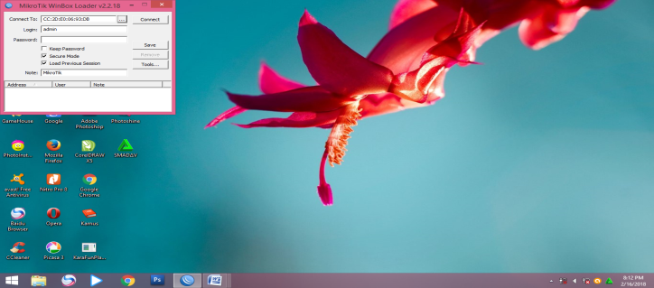

Gambar 1 Gambar tampilan awal winbox.

1. Tampilan menu mikrotik

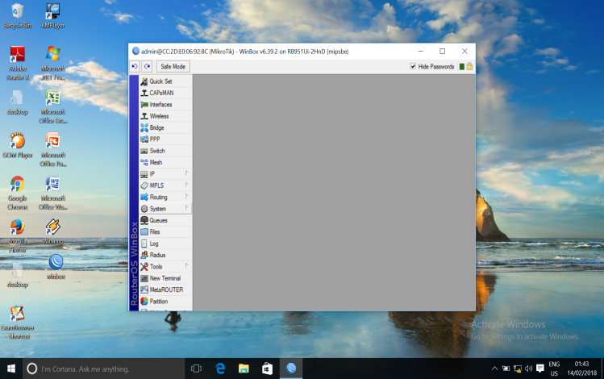

Gambar 2 tampilan menu mikrotik

1. Pilih menu system klik identity dengan nama pengguna.

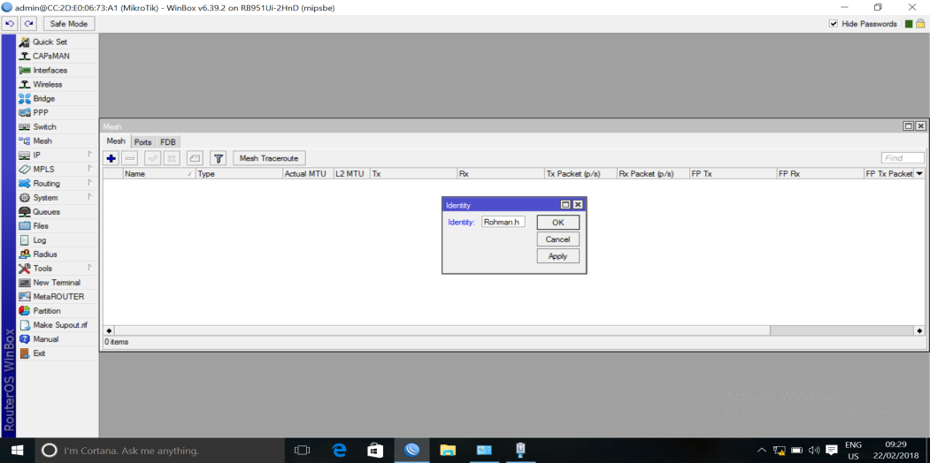

Gambar 3 tampilan identity pengguna

1. Masuk menu new terminal.

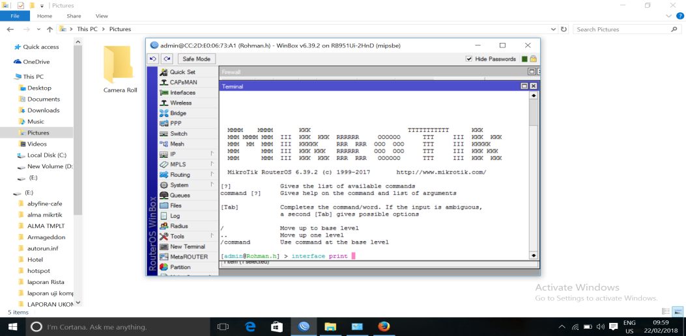

Gambar 4 tampilan new terminal

1. Ubah nama interface untuk ether 1 =public dan ether 2 =local dan enable 5 untuk Wlan1.

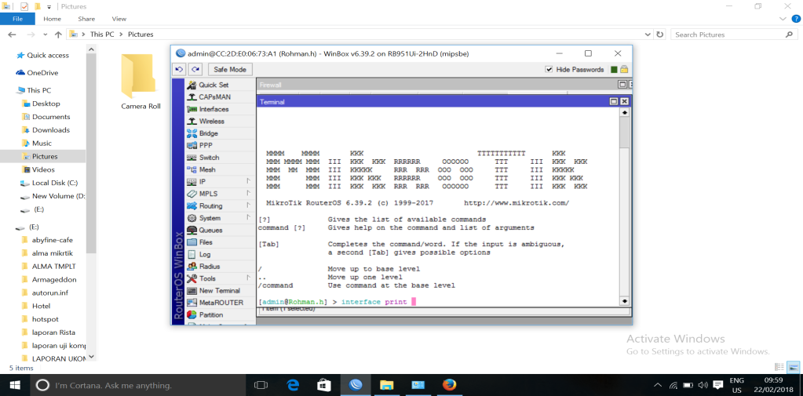

Gambar 5 mengubah nama ether dan menceklish wlan1

1. Setelah itu, ketik ip address untuk public=192.168.3.1 local=192.168.10.1 Wlan1=192.168.20.1

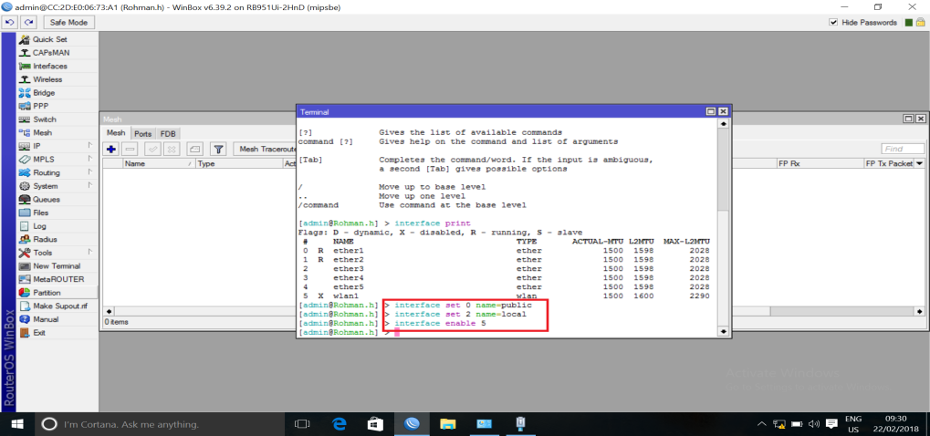

Gambar 6 tampilan Konfigurasi IP Address

1. IP Route add Gateway=192.168.3.1 Gateway-nya sesuai dengan ISP.

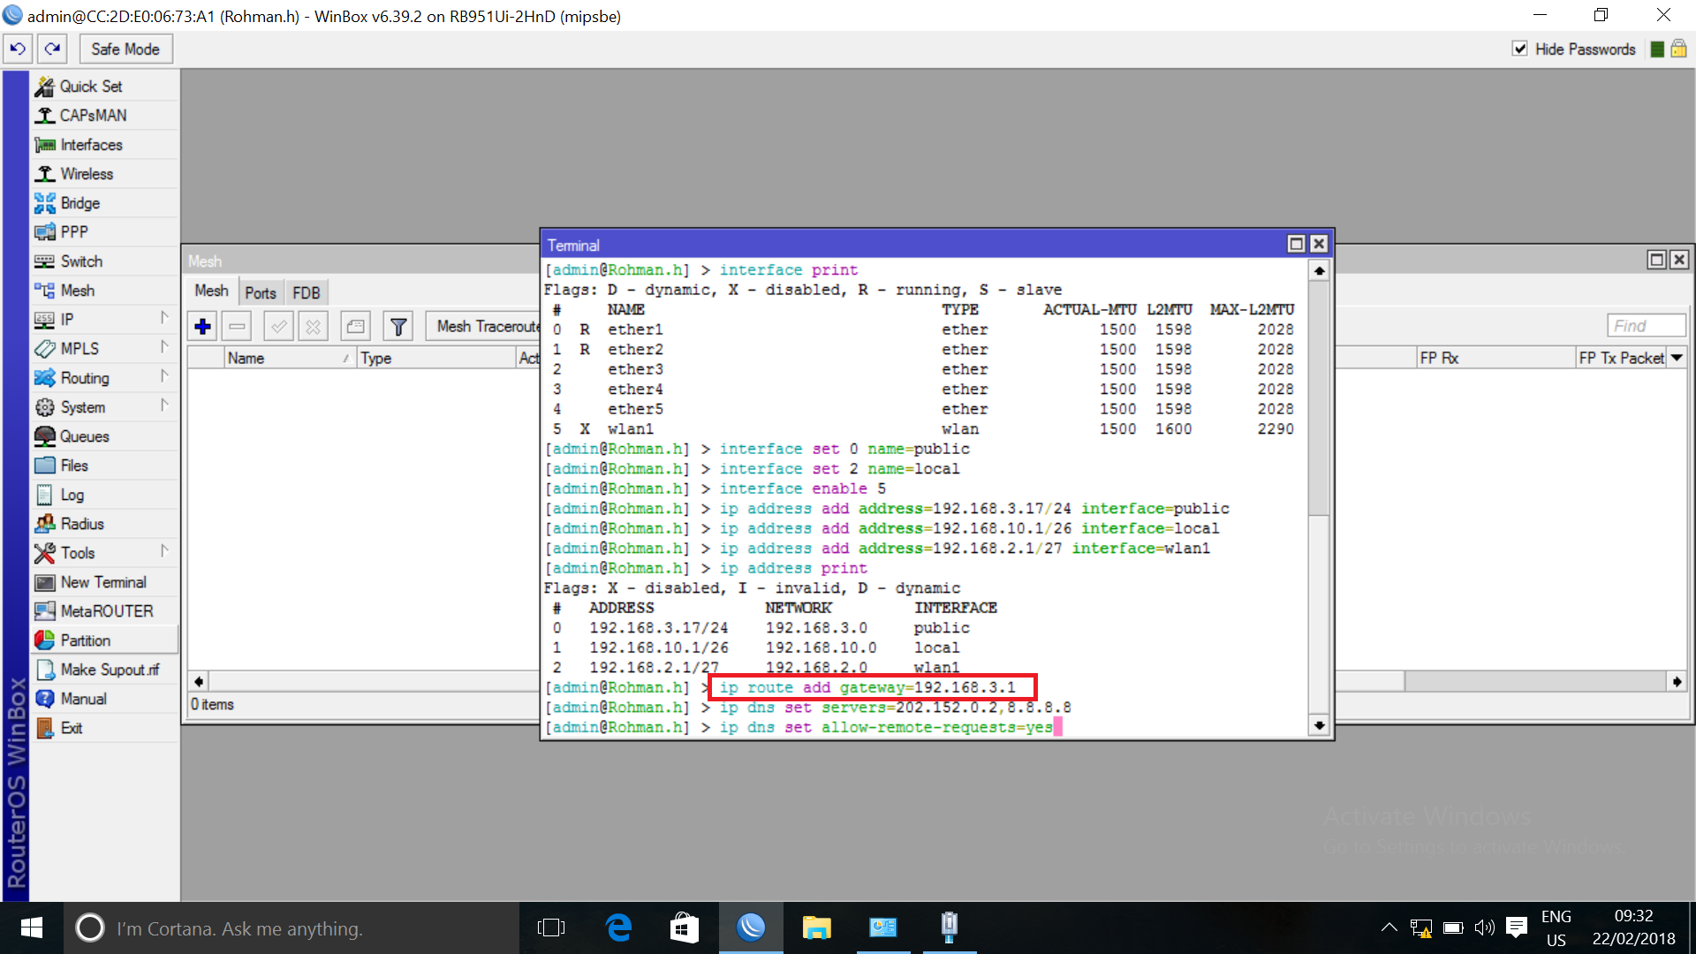

Gambar 7 tampilan konfigurasi ip routes.

1. Lalu Dns set servers=202.152.0.2 dan set allow Remote Request=yes

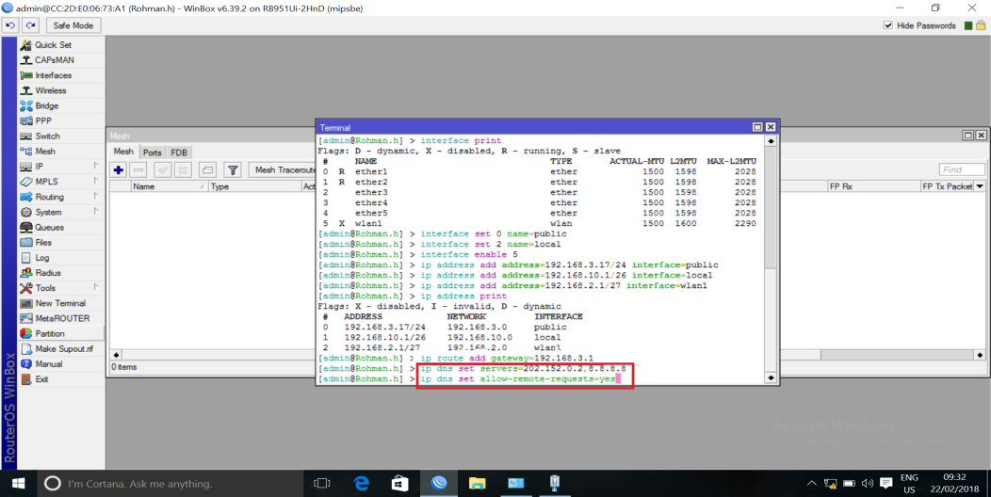

Gambar 8 Konfigurasi IP DNS.

1. Konfigurasi firewall dengan IP firewall nat add chain=srcnat out

interface=Public action=masquerade

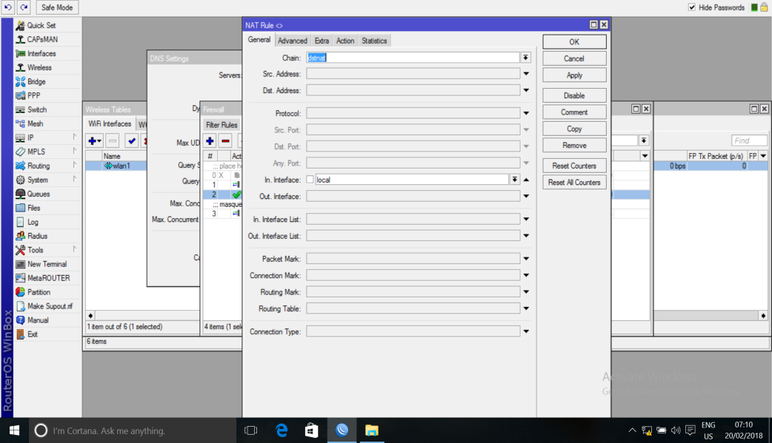

Gambar 9 Tampilan konfigurasi firewall

1. Konfigurasi firewall dengan IP firewall nat add chain=dstnat in-interface=local action=accept

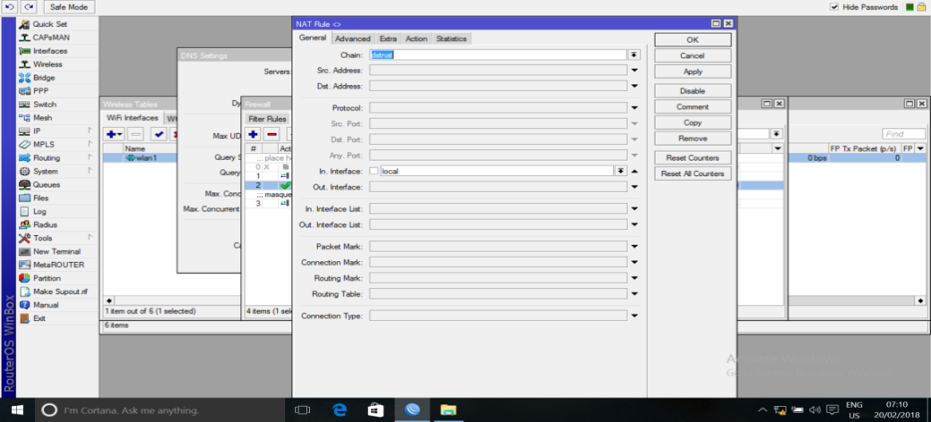

Gambar 10 tampilan konfigurasi firewall.

1. Lalu Ping IP gateway-nya dengan 192.168.3.1 jika hidup akan muncul ons

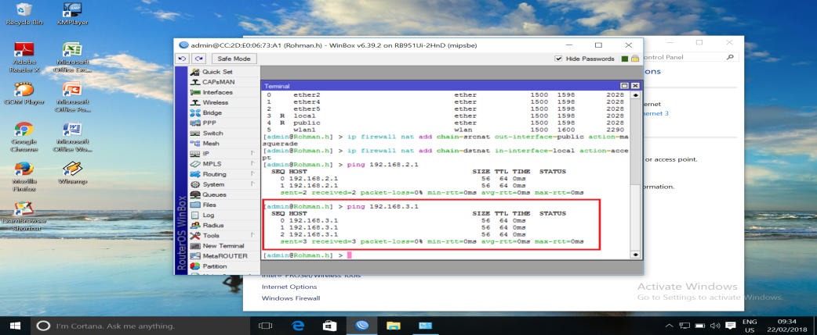

Gambar 11 tampilan ping pada menu new terminal

1. masuk menu control panel dan isi IP Addressnya dengan Ip local.
2. Pada menu firewall, masuk ke menu “layer 7 protocols” lalu masukan name dan regexp yaitu ^.+(unbk.kemdikbud.go.id).*$

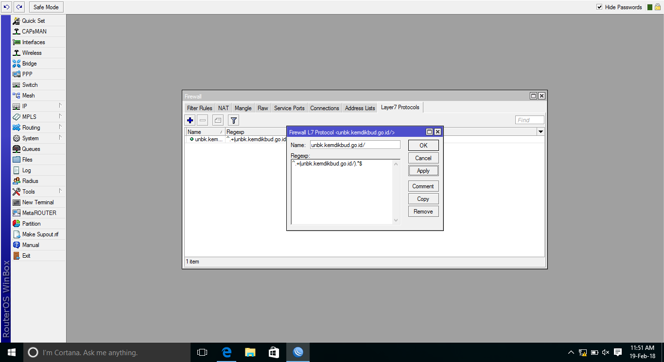

Gambar 12 konfigurasi menu layer 7 protocols.

1. Masuk pada menu filter rules dengan general di-setting sebagai berikut: chain=forward dan src address=192.168.10.0/24

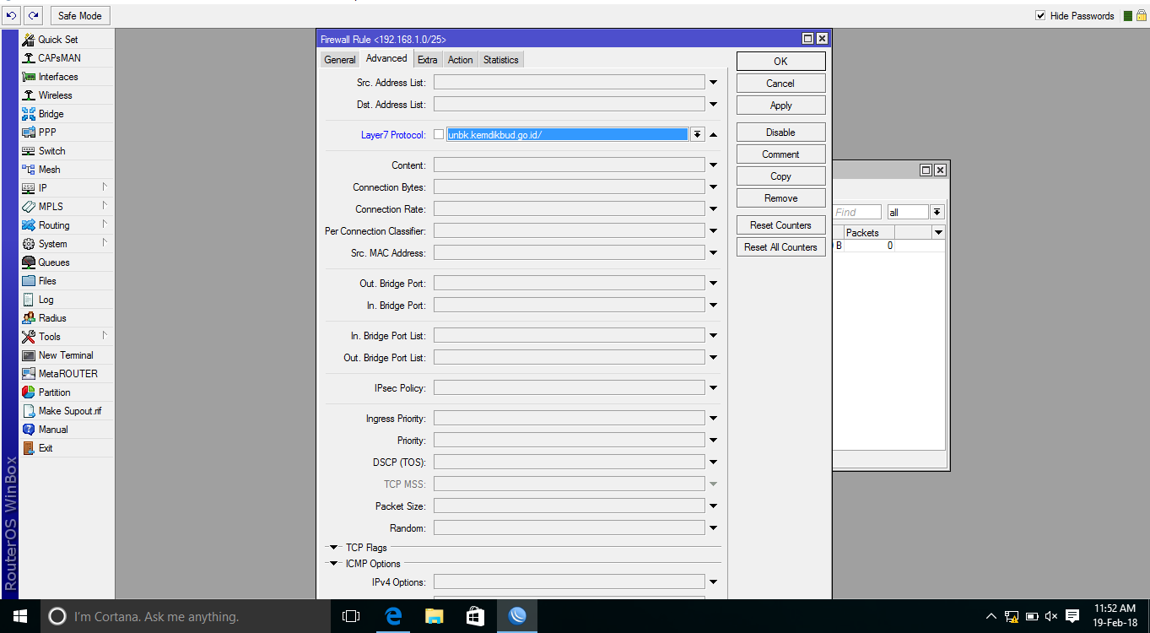

Gambar 13 Konfigurasi firewall rule pada menu general.

1. Sedangkan untuk menu advanced, pada layer 7 protocol dipilih youtube. Dan menu action pilih drop



Gambar 14 Konfigurasi firewall rule pada menu advanced dan action

1. Hasilnya, akan ada daftar pada filter rules yang telah dibuat tadi.

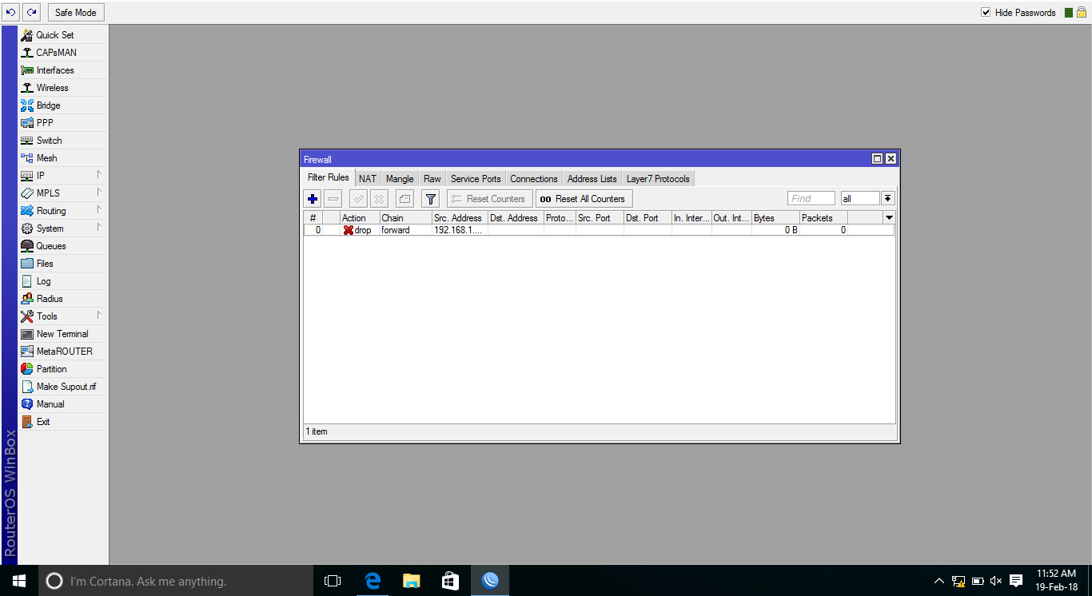

Gambar 15 Hasil konfigurasi filter rules.

1. Lalu masuk menu browser dan cek unbk.kemdikbud.go.id

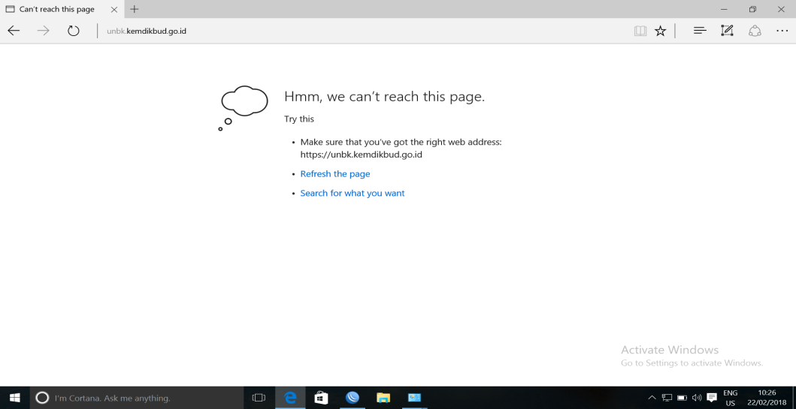

Gambar 16 tampilah unbk.kemdikbud.go.id yang berhasil terblokir

1. Pilih menu Wireless klik Wlan1 dengan setting mode=ap bridge dan SSID=Rohman.hawari@hotspot lalu Ok.

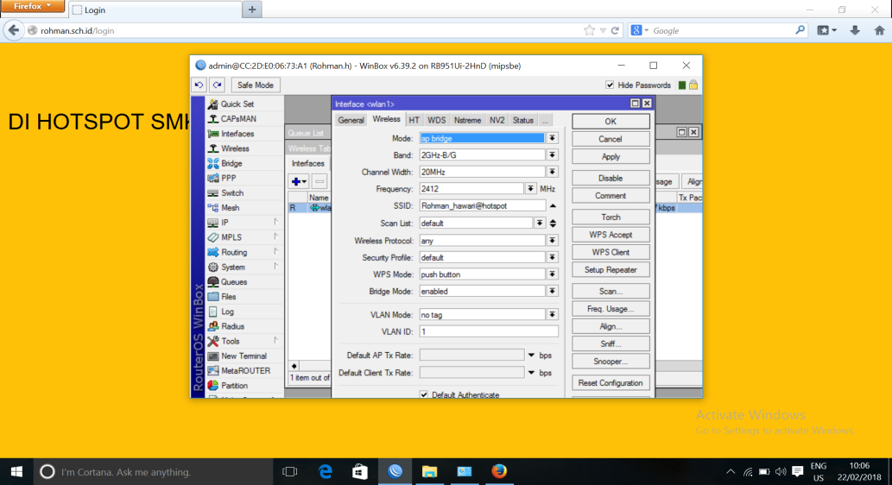

Gambar 17 konfigurasi wireless

1. Masuk pada tampilan wifi dan connected pada SSID yang dibuat.
2. Lalu masuk kembali pada menu winbox.
3. Pilih menu IP Hotspot setup dengan setting hotspot interface=Wlan1 Dns name=Rohman_hawari@hotspot dan ip pool=192.168.10.2-192.168.10.10

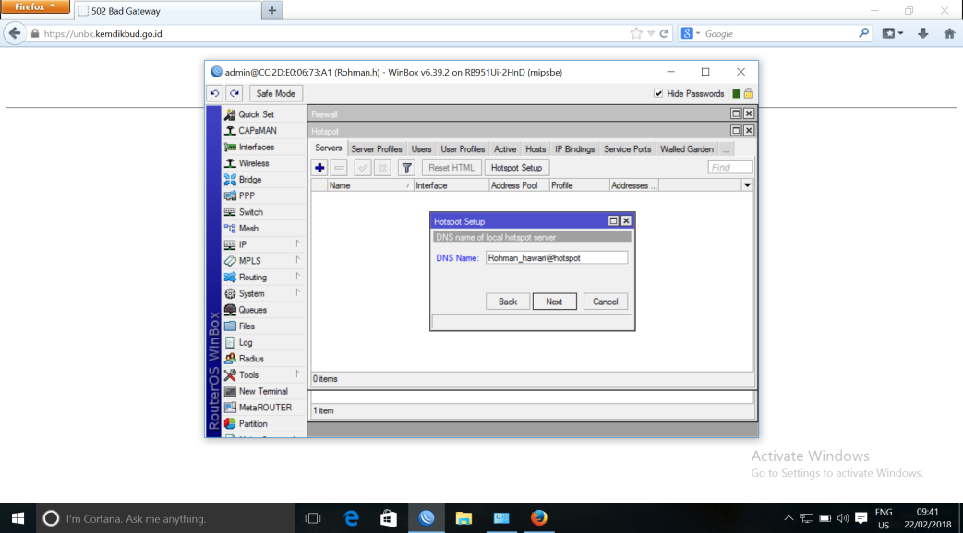

Gambar 18 Tampilan konfigurasi hotspot setup

1. Pilih menu walled garden action allow lalu pada dst. Host isi dengan alamat Bukalapak.com. Lalu klik OK.

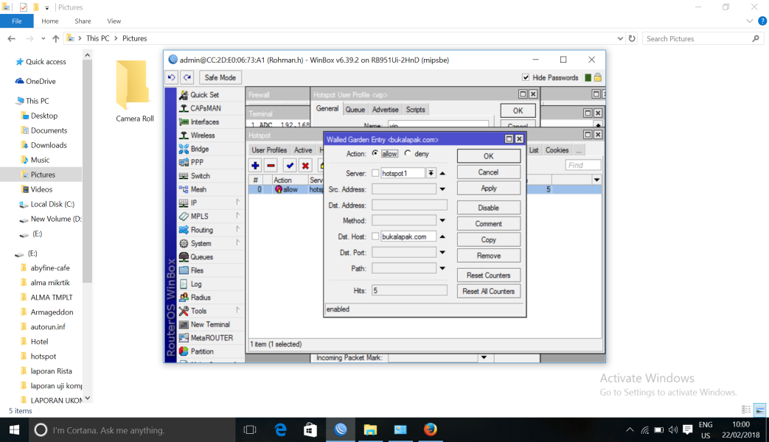

Gambar 19  Konfigurasi Walled garden.

1. Setelah itu, pilih menu user profil untuk membuat nama profil yang akan dibuat dengan name: vip dan rate limit(rx/tx):1mbps

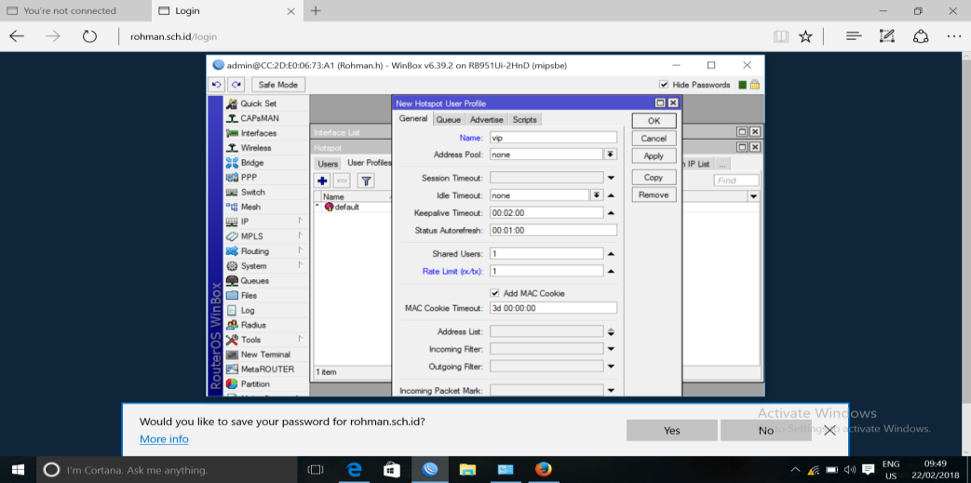

Gambar 20 Konfigurasi penambahan user profil untuk vip dengan 1 mbps

1. Tambahkan lagi user untuk siswa dengan name : siswa password:smkn1sragi dan profile vip

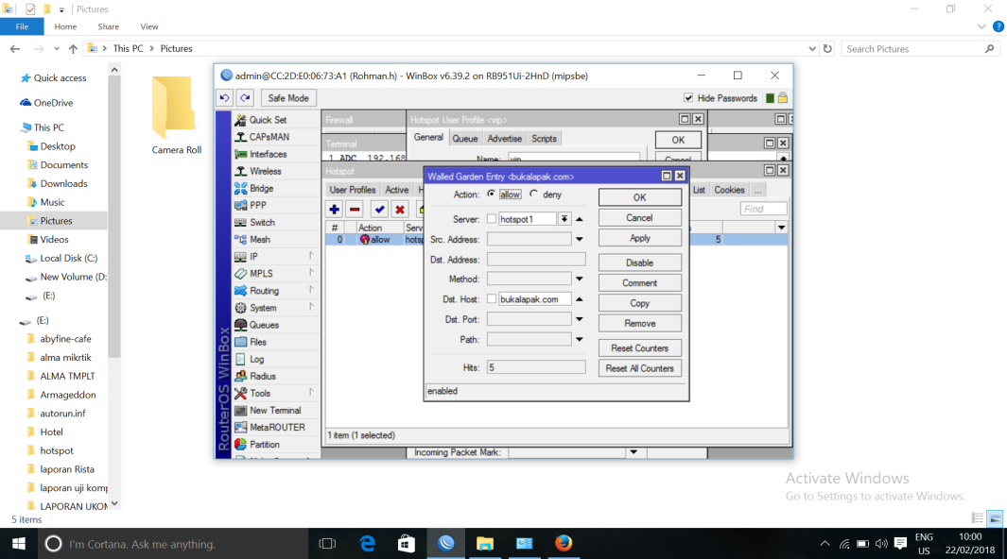

Gambar 21 konfigurasi penambahan user profil untuk siswa.

1. Dilanjutkan dengan membuat user untuk login. Pertama, membuat user untuk guru dengan name : guru password :smkn123 dan profilnya default karena unlimited

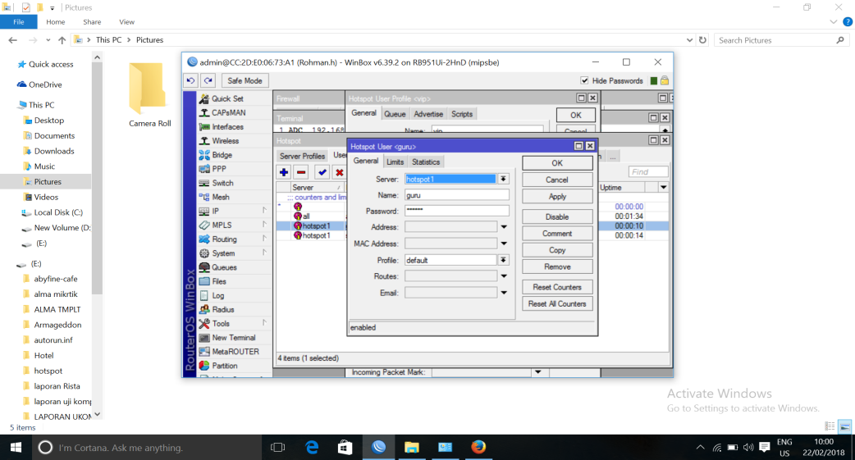.

Gambar 22 konfigurasi penambahan user untuk guru.

1. Daftar user yang sudah dibuat.

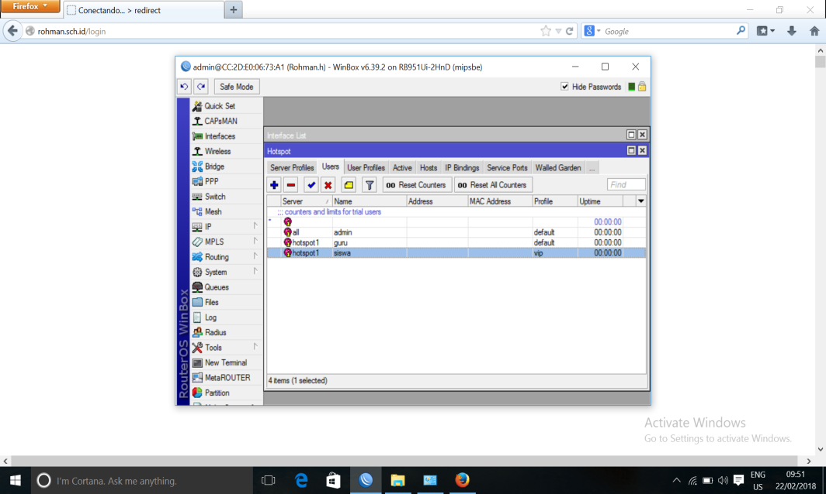

Gambar 23 Daftar user yang sudah dibuat.

1. Tampilan login hotspot.

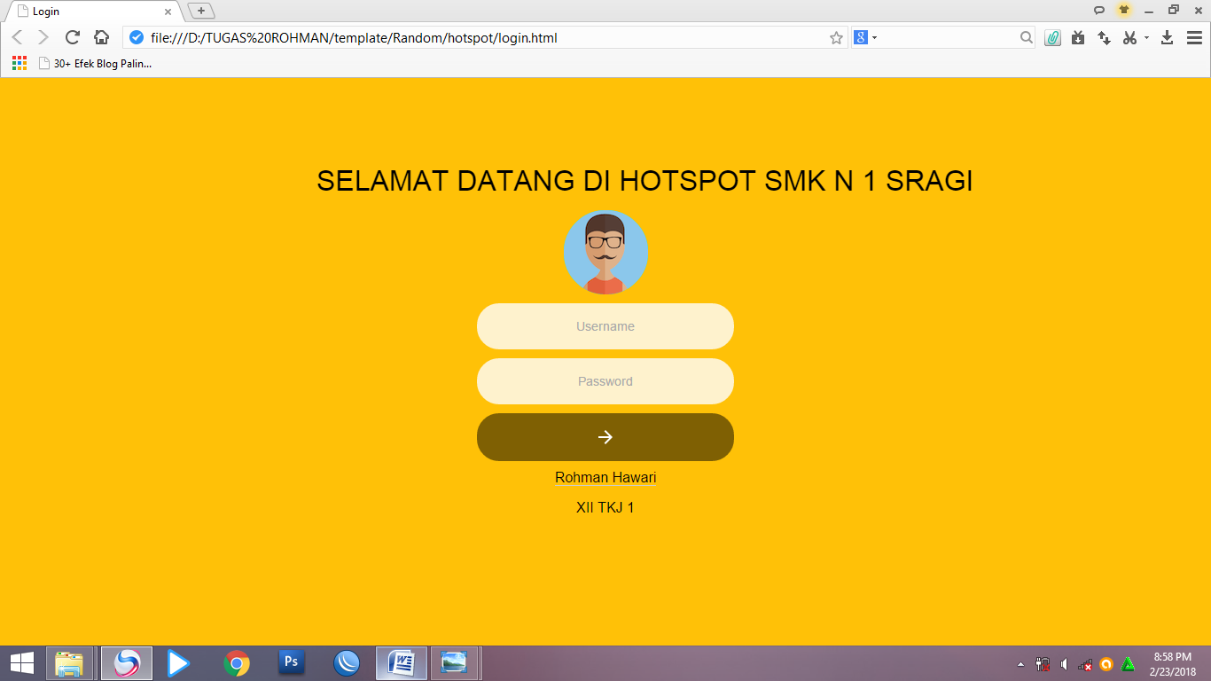

Gambar 24 Tampilan login hotspot.

1. Memasukan user dan password untuk guru dan siswa.
2. User yang masuk ke hotspot tetapi tidak mempunyai akun masih bisa mengakses Bukalapak.com

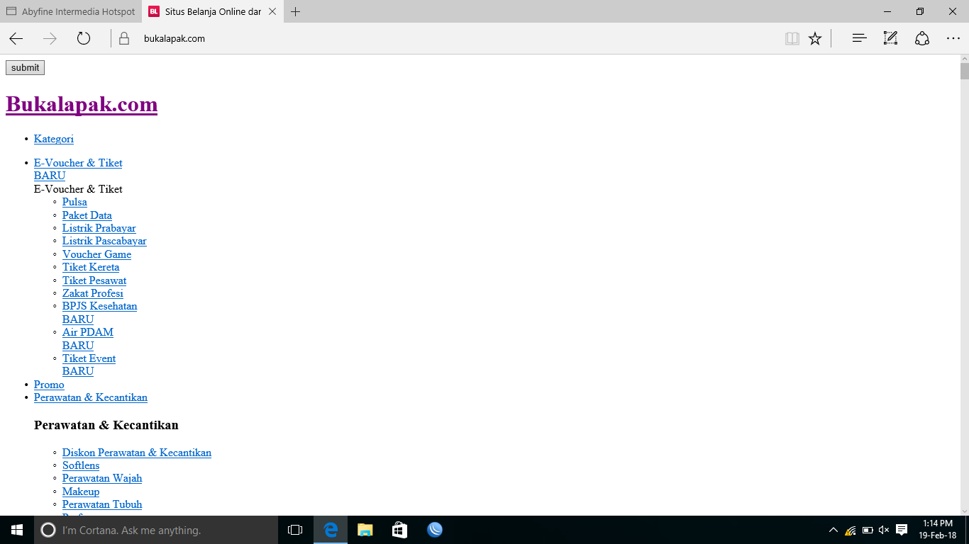

Gambar 26 tampilan baypass untuk user yang tidak mempunyai Id

1. Pengujian pemblokiran unbk.kemdikbud.go.id menggunakan jalur LAN.

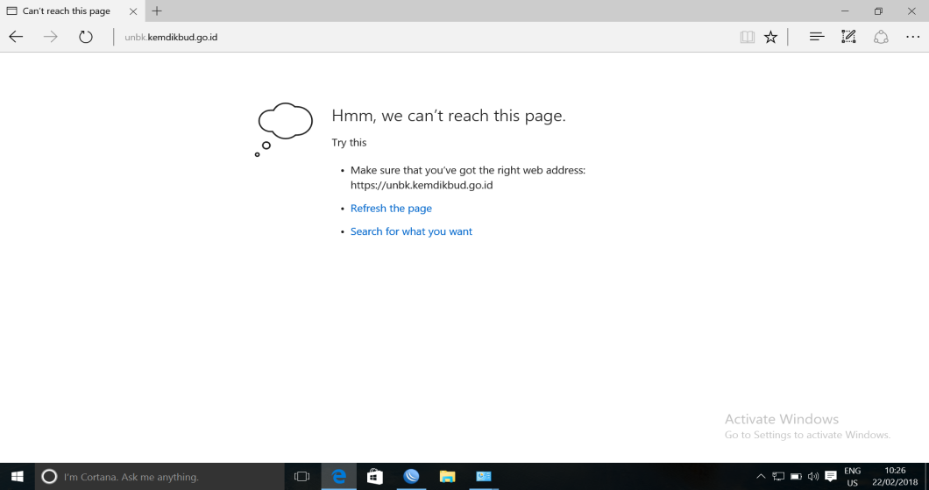

Gambar 27 Pengujian situs web yang diblokir.

1. Pengujian bandwidth limiter untuk guru.
2. Pengujian bandwidth limiter untuk siswa.

# BAB IV

# KESIMPULAN DAN SARAN

## 4.1 KESIMPULAN

Penulisan laporan uji kompetensi ini merupakan wujud dari tanggung jawab

yang dilakukan pada saat uji kompetensi melalui penulisan laporan ini.

Kesimpulan yang dapat diambil diantaranya yaitu :

1. Dengan memakai Routerboard, administrator lebih mudah dalam men-setting dan tidak perlu menggunakan dua komputer untuk server.
2. Dengan gateway internet, administrator bisa menggunakannya sebagai penghubung satu jaringan dengan jaringan lainnya menggunakan protokol komunikasi yang berbeda sehingga informasi dari satu jaringan komputer dapat diberikan kepada jaringan komputer lain yang protokolnya berbeda.
3. Dengan setting hotspot user bisa mengakses jaringan internet asalkan menggunakan PC, laptop atau perangkat lainnya dengan fitur yang ada WiFi (Wireless Fidelity) sehingga dapat mengakses internet tanpa media kabel.
4. Dengan DHCP server, dapat memudahkan layanan pemberian IP yang secara otomatis memberikan nomor IP kepada komputer yang memintanya.
5. Dengan dikonfigurasinya bandwidth limiter, administrator dapat menggunakan konfigurasi ini untuk membatasi bandwidth user pada suatu LAN atau WAN, jadi ini dimaksudkan supaya setiap user memperoleh bandwidth yang sama dengan aplikasi bandwidth limiter.

## 4.2 SARAN

Dengan uji kompetensi ini ada beberapa saran yang perlu diperhatikan adalah:

1. Waktu mengerjakan laporan ujikom terlalu singkat.
2. Waktu latihan untuk para siswa harus lebih di banyakan.
3. Hendaknya fasilitas dan peralatan yang dipakai pada pelaksanaan ukom lebih memadai dan dipersiapkan lebih baik.